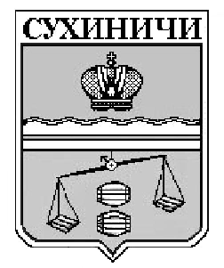

КАЛУЖСКАЯ ОБЛАСТЬ
СЕЛЬСКОЕ ПОСЕЛЕНИЕ
«ДЕРЕВНЯ ЮРЬЕВО»
СЕЛЬСКАЯ ДУМА

РЕШЕНИЕ

От 19.12.2018г. № 134
О признании утративших силу
нормативных правовых
актов органов местного самоуправления

Руководствуясь Федеральным законом от 06.10.2003 N 131-ФЗ "Об общих принципах организации местного самоуправления в Российской Федерации", в связи с приведением в соответствие нормативных правовых актов органов местного самоуправления, руководствуясь Уставом сельского поселения«Деревня Юрьево», Сельская Дума сельского поселения «Деревня Юрьево» РЕШАЕТ:

- Признать утратившим силу следующие Решения Сельской Думы сельского поселения " Деревня Юрьево"
- от 28.02.2011г. №43 «Об утверждении изменений и дополнений в Решение Сельской Думы от 02.11.2010г. №27 «О земельном налоге на 2011 г.»
- от 10.05.2012г. №89 «О внесении изменений в решение Сельской Думы СП «Деревня Юрьево» от 08.11.2011г. №68 «О земельном налоге»
- от 28.02.2011 №44 «О внесение изменений в Правила содержания и благоустройство территории СП «Деревня Юрьево»
- от 10.05.2012г. №94 «О внесении изменений и дополнений в Правила санитарного содержания и благоустройства территорий СП «Деревня Юрьево».
- от 13.11.2012г. №111 «О внесении изменений в решение Сельской Думы СП «Деревня Юрьево» от 25 03.2008гю №79 «Об утверждении правил содержания и благоустройства территории СП «Деревня Юрьево»
- от 07.04.2014г. №181 «Об утверждении Правил санитарного содержания и благоустройства территории СП «Деревня Юрьево»
- Настоящее Решение вступает в силу после его официального обнародования.
- Контроль за исполнением настоящего решения возлагаю на себя.

Глава сельского поселения
«Деревня Юрьево» Г.М.Михалицына

